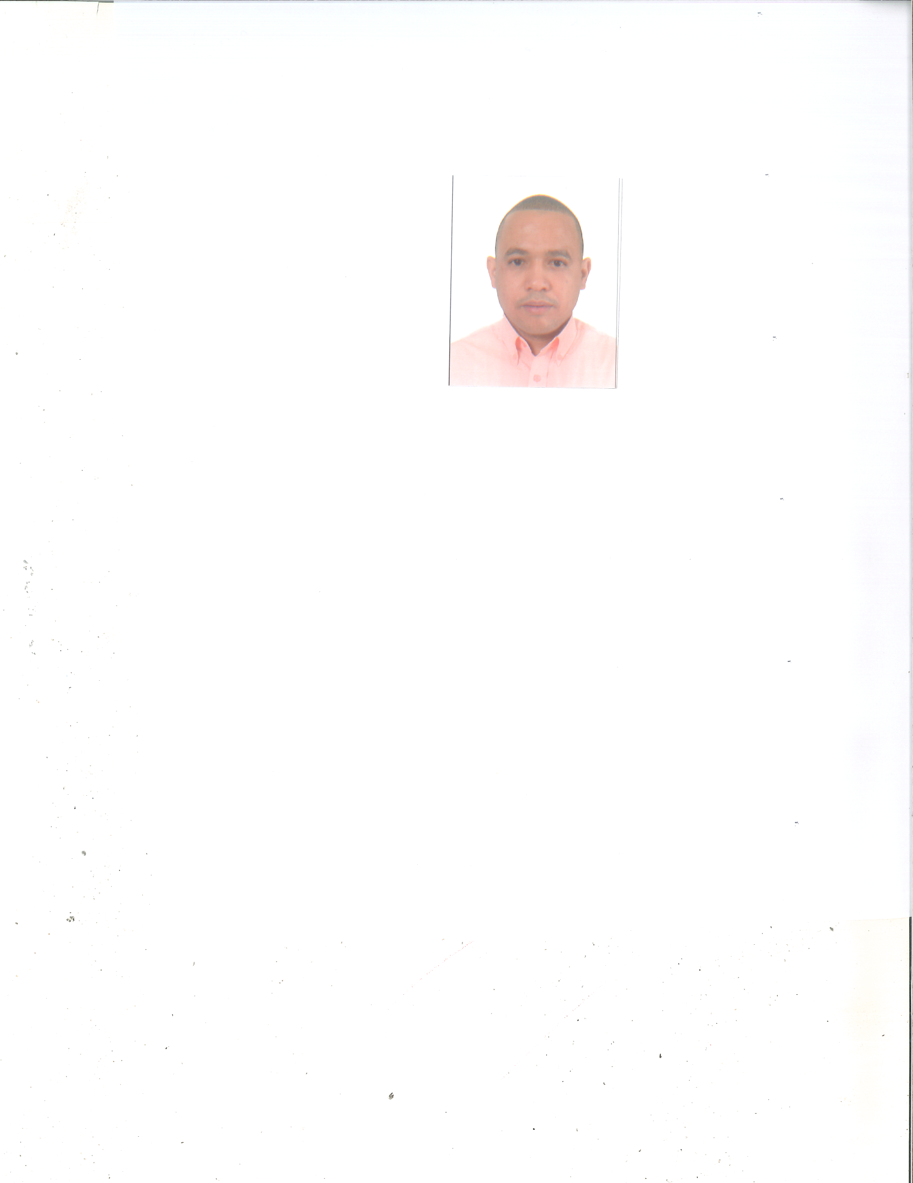Robinson Brito Bello
Manuel Ubaldo Gómez #233, Villa Juana, Santo Domingo, R. D.
Cel.: 809-752-2887

DATOS PERSONALES

- Fecha Nacimiento 09 de Diciembre del 1981
- Cedula 001-1515822-2
- Nacionalidad Dominicano.
- Estado Civil Casado.

FORMACION ACADEMICA

- Secundarios Liceo Miguel Ángel Garrido
- Universidad 1er Cuatrimestre de Informática

CURSOS TECNICOS:

- Televisión y Publicidad INFOTEP
- Informática INFOTEP / I.C.I
- Relaciones Humanas INFOTEP
- Cajero Bancario I.C.I
- Servicio Al Cliente I.C.I
- Mercadeo y Ventas I.C.I

EXPERIENCIA:

- Gestor de Cuentas Corporativas Antillana Comercial (9 años y 2 meses)
- Asistente de Operaciones Antillana Comercial
- Asistente de Operaciones Tecnicaribe Dominicana
- Representante de Ventas Telesuper (Claro)
- Representante de Ventas Auto Adornos F&T

REFERENCIAS PERSONALES:

- Lic. Roberto Delgado Cel:809-883-0004
- Ing. Starlin Gil Pichardo Cel:829-420-4560
- Lic. Chayrel Brito B. Cel:829-518-0222

